Tipos de Navegación : Site: https://medium.com/

1.- Global
- Por que esta presente en todas las vistas ( salvo aquellas que son links personalizados)

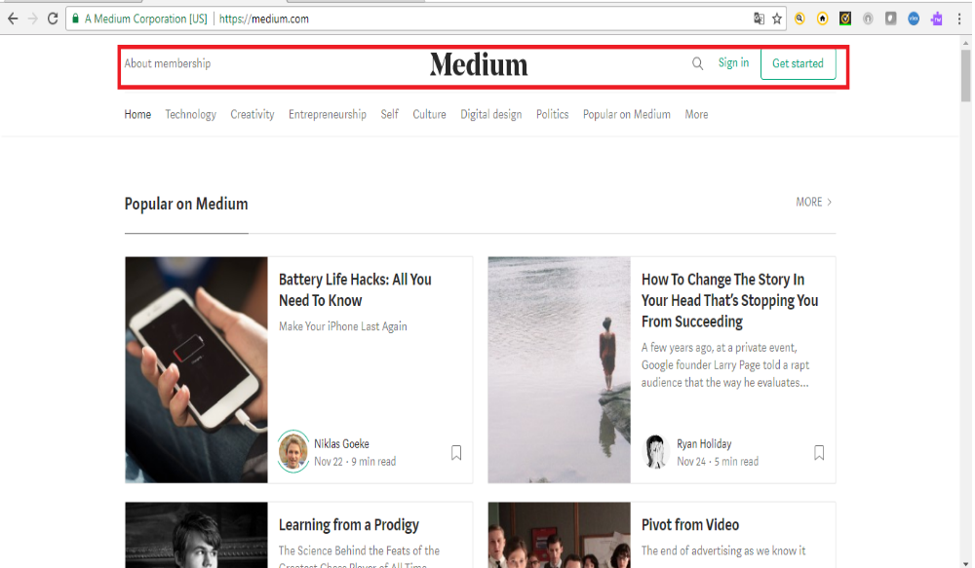

2.- Facetada
- Por que es una navegación pre establecida no editable
- Es fija sólo para la navegación de la vista principal de inicio, más no para las sucesivas vistas de enlaces que tiene el site.
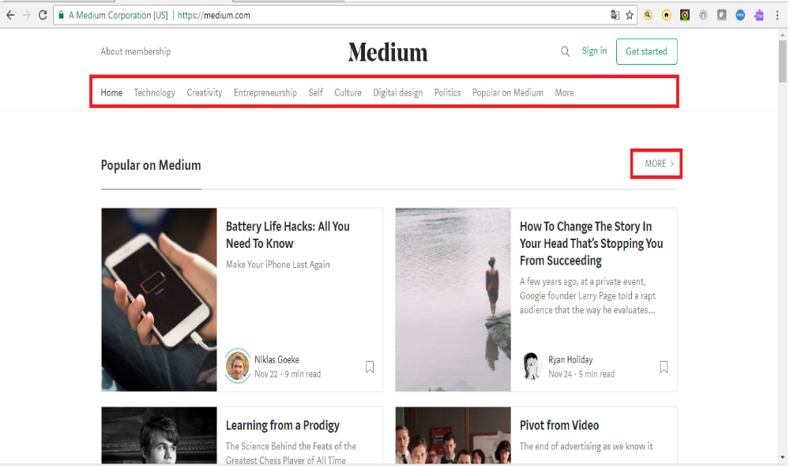

3.- Facetada
- Por que es una navegación pre establecida , no editable.

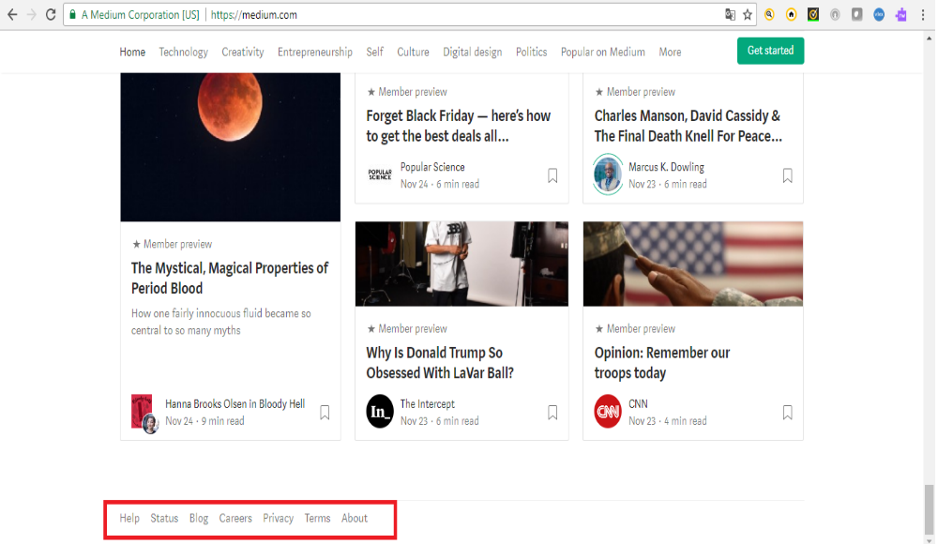

4.- Local
- Navegación propia de la vista , independiente de la navegación global del site.

